24 июля 2019 года на территории ЛОГБУ «Приозерский ДДИ», совместно с ПЧ-142 ОГПС Приозерского района, проведены тренировочные учения по сигналу «Условный пожар» в здании Бытового корпуса №2.
Целью тренировочных учений предусматривалось: совершенствовать навыки работников, выступающих в роли РТП, в организации и тактике тушения пожаров; отработать действия обслуживающего персонала и должностных лиц в случае возникновения пожара в учреждении.
В ходе проведения тренировочных учений установлено:
- система автоматической пожарной сигнализации и система оповещения управления эвакуацией на объекте находится в исправном состоянии;
- сигнал о пожаре поступил в пожарную часть в 10 час. 02 мин. (через 12 сек. После срабатывания ручного пожарного извещателя);
- время прибытия боевого звена пожарно-спасательной службы к объекту составило 5 мин. 40 сек.
- время эвакуации воспитанников и персонала составило 8 мин. 20 сек. Всего эвакуировано 36 воспитанников и 8 сотрудников, фактически находящиеся в корпусе в момент срабатывания АПС.
По итогам тренировки - действия пожарной охраны с сотрудниками учреждения в случае чрезвычайных ситуаций осуществляются согласовано.

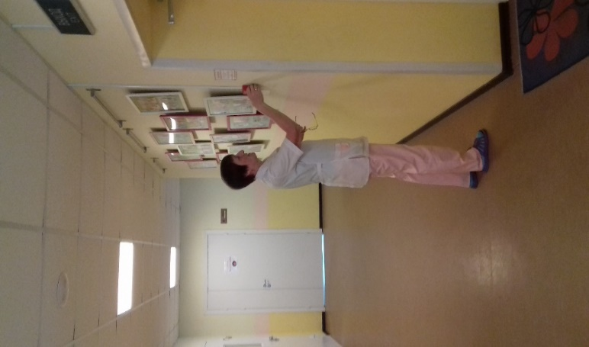
Фото 1. Оповещение персонала и воспитанников о возникновении очага возгорания.
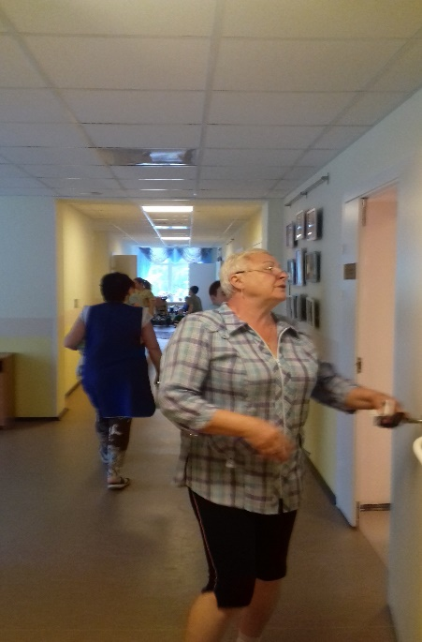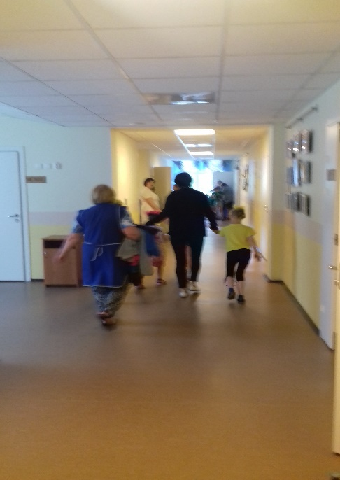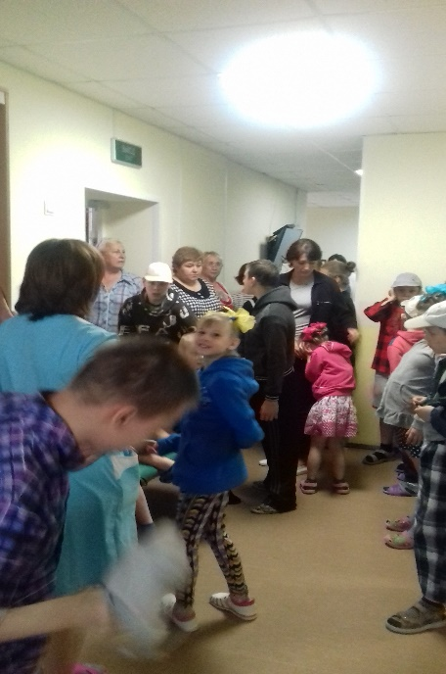
Фото 2, 3, 4. Действия персонала при получении сигнала о пожаре. Начало эвакуации.

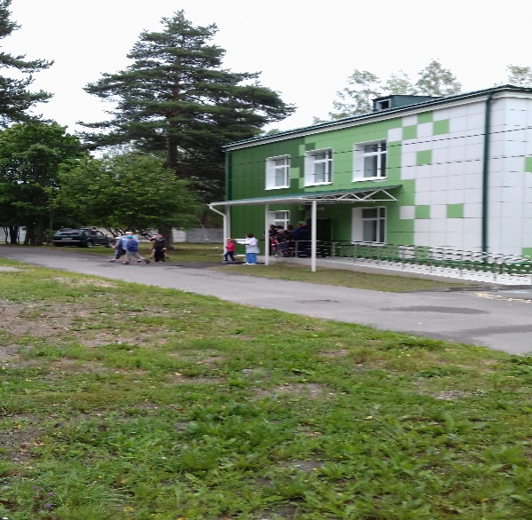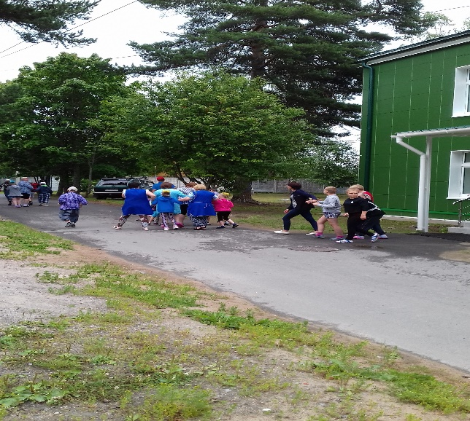
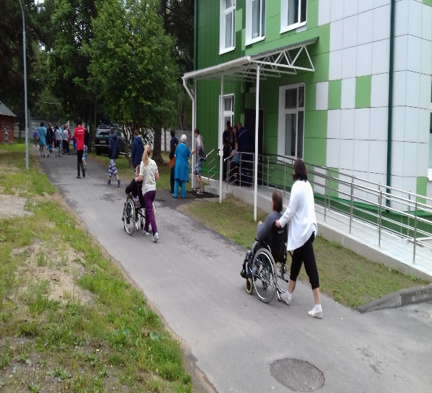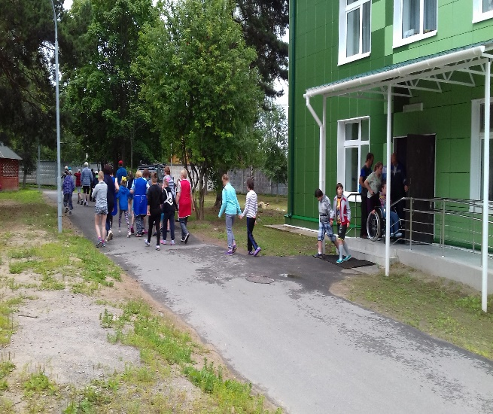
Фото 5,6,7,8 Эвакуация воспитанников и персонала с объекта.
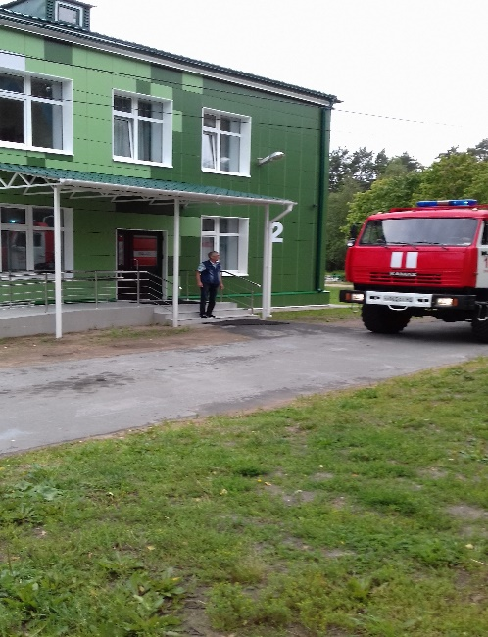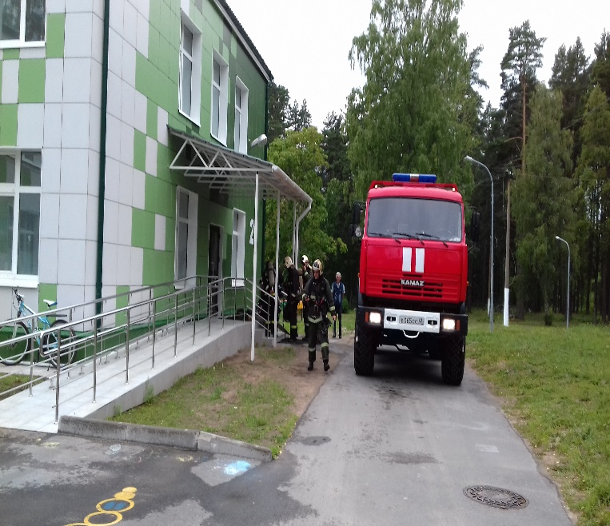
Фото 9. Встреча машин ПЧ. Доклад личному составу ПЧ о состоянии обстановки на объекте.

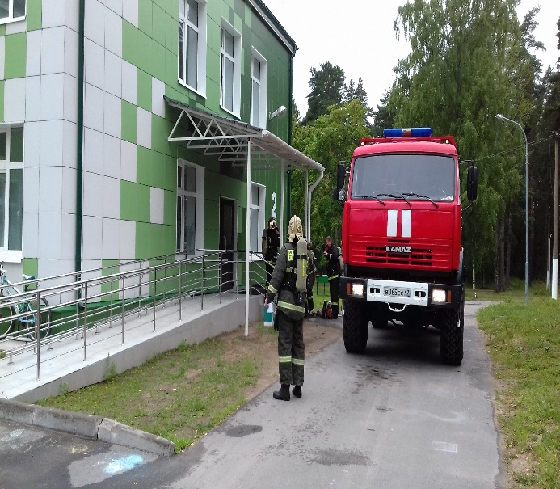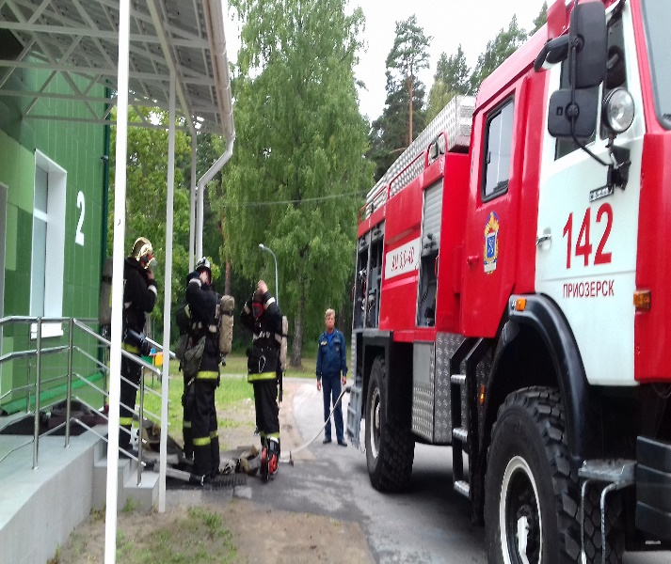
Фото 10. Постановка задачи на объекте. Фото 11. Подготовка боевого звена
к осмотру помещений.

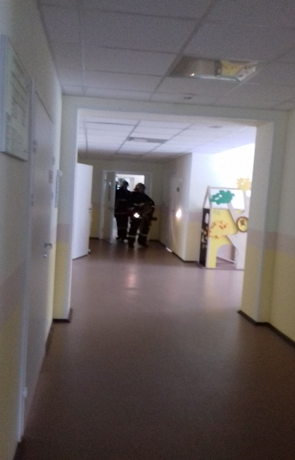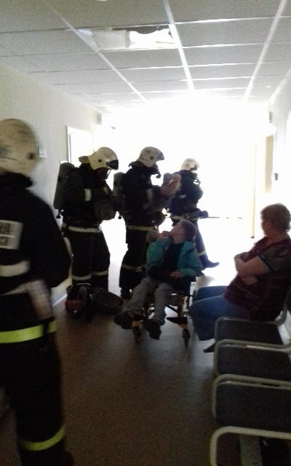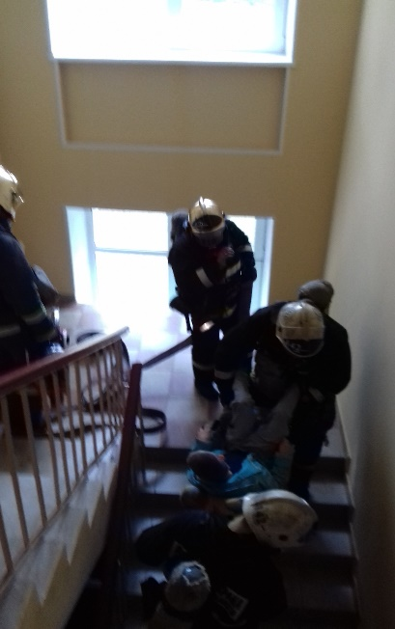
Фото 12. Осмотр помещений 13. Эвакуация маломобильных воспитанников.
по наличию людей в здании.

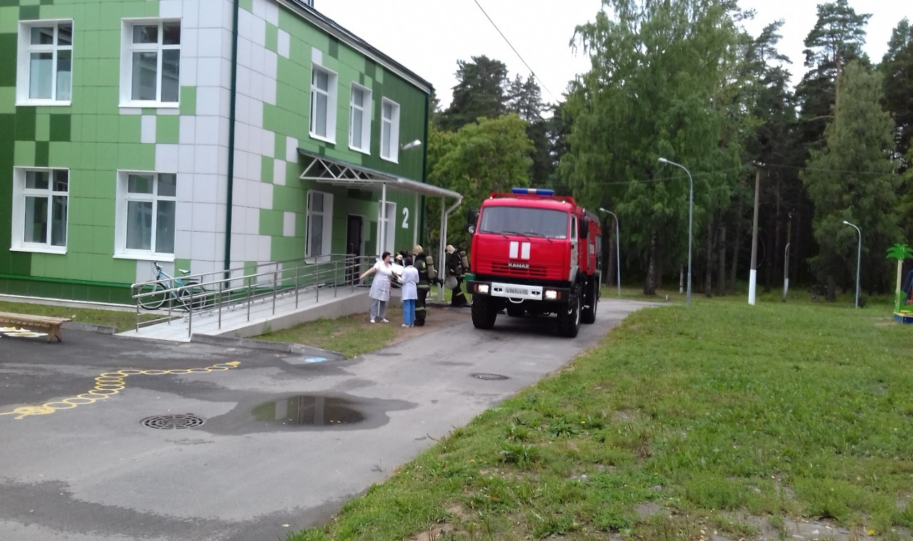
Фото 14. Сверка списочного состава эвакуированных.
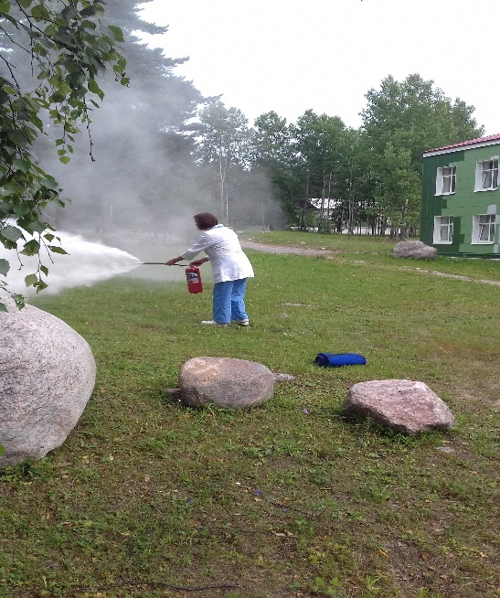
Фото 15. Практические занятия с сотрудниками учреждения по правилам пользования огнетушителем.

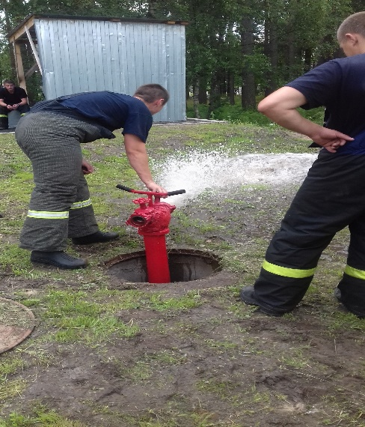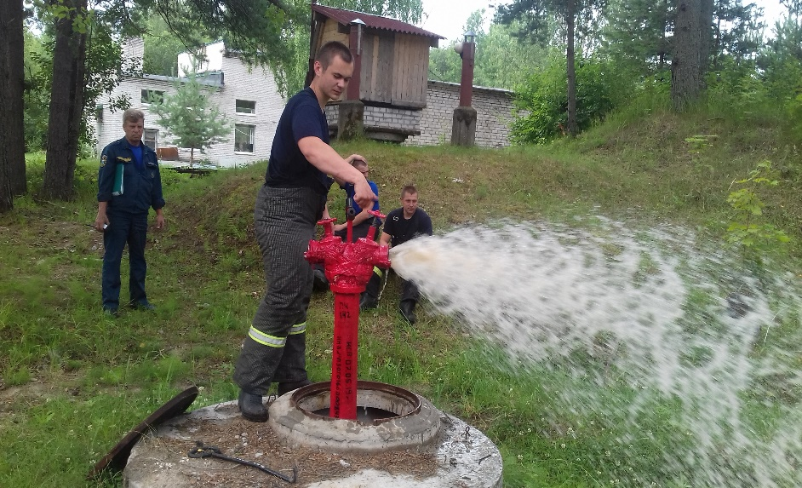
Фото 16,17 Проверка исправности и технического состояния пожарных гидрантов,
расположеных на территории ЛОГБУ «Приозерский ДДИ».

